**BODENS BRUKSHUNDKLUBB**

**&**

**HUNDUNGDOM**

# **Verksamhetsplan 2019**

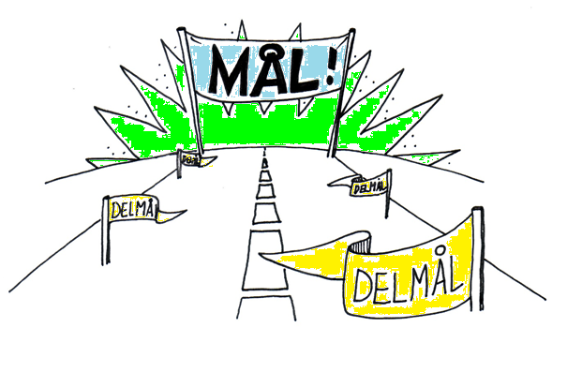

Övergripande mål

Bodens BK & HU är en lokalklubb i Svenska Brukshundklubben och arbetar mot ställda mål enligt gällande stadgar.

De övergripande målen är att

* sprida kunskap om hund
* ha friska och funktionsdugliga hundar
* hundar i människans tjänst
* öka vår kunskap om hund
* vara en aktiv organisation.

Organisationen ska utgå från medlemmarna och bygga på att helheten är större än de ingående delarna. Genom målstyrning, uppföljning och utvärdering av verksamheten ska vi se till att Brukshundklubben hela tiden utvecklas.

Brukshundklubben ska kännetecknas av ett utvecklat ledarskap och en öppen attityd. Vi ska ha ett utvecklande samarbete med ideella, privata och offentliga aktörer samt aktivt arbeta med opinionsbildning för hundens bästa i samhället.

**Brukshundklubbens verksamhet ska målstyras med utgångspunkt i uppgiften. Lokalklubben ska**

**arbeta mot av kongressen och förbundsstyrelsen för var tid fastställda mål.**

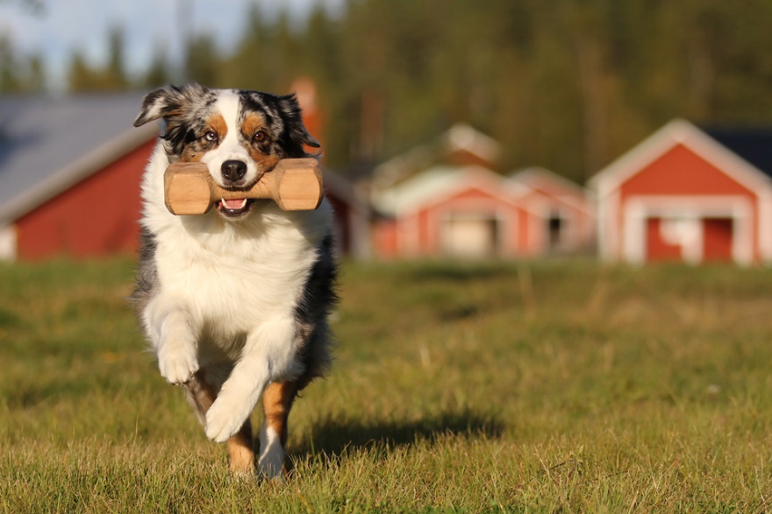

###### **Målstyrning i Bodens Brukshundklubb och Hundungdom**

**I Bodens Brukshundklubb och Hundungdom arbetar vi med Smarta mål!**

Målen ska vara

* **Specifika** - så att alla fattar vart de ska och varför
* **Mätbara** - så att det finns något att mäta målen mot
* **Accepterade** - så att alla är motiverade att jobba mot målet
* **Realistiska** - så att det blir lätt att se möjligheten att nå fram
* **Tidsbundna** - så att det finns en tydlig start- och slutpunkt
* **Ansvarstilldelade** - så att det framgår vem eller vilka som har ansvar

Under året arbetar styrelsen med sina ansvarsuppgifter samt uppföljning av hela klubbens verksamhet enligt nedan figur.

Handlingsplan - Verksamhetsplan

Planera

Nya mål

Förbättra & Redovisa

Genomföra

Utvärdera

Analys

Dokumentation - Målstyrningsdokument

###### **Verksamhetsplaner**

**Vision***Bodens BK & HU skall vara känt för alla hundägare i Bodens kommun   
Bodens BK & HU skall vara förstahandsval av hundklubb för hundägare i Bodens kommun  
Bodens BK & HU skall erbjuda attraktiva aktiviteter anpassade till våra medlemmars behov*

**Målstyrningsdokument**

**Ansvarig: Styrelsen**

|  |  |  |
| --- | --- | --- |
| **Mål** | **Handlingsplan** | **Tid** |
| Vi ska öka antalet medlemmar i föreningen | Genomföra verksamhetsplan | 2019 |
|  | Annonsera på hemsida, facebookgruppen, gratissidor och kommunens sida för klubbens arrangemang | 2019 |
| Aktivt främja en utökad och förbättrad kommunikation mellan medlemmar, sektorer och styrelse | Anordna två medlemsmöten samt ett årsmöte | 2019 |
|  | Hålla hemsida och facebookgrupp uppdaterade med aktuell information | 2019 |
| Vi ska fortsätta arbeta för en ekonomiskt stabil förening med 0 eller plusresultat | Genomföra klubbens ordinarie verksamhet | 2019 |
|  | Kontinuerligt underhåll av planer, marker och stuga. | Säsong 2018 |
|  | Undersöka olika lösningar för klubbstugans upprustning alternativt ny klubbstuga | 2019 |
|  | Undersöka olika lösningar för avloppsanläggning | 2019 |
| Minskad kontanthantering | Öka användningen av swish | 2019 |
| Vi ska ha en attraktiv förening för våra medlemmar | Erbjuda möjlighet till inomhusträning under vinter- och sommartid | Sommar/Vinter |
|  | Anordna medlemstillställningar med olika aktiviteter (trivselteam) | 2019 |

###### **Ansvarig: HUS – Hundägarutbildningssektorn**

|  |  |  |
| --- | --- | --- |
| **Mål** | **Handlingsplan** | **Tid** |
| Anordna Allmänlydnadskurser (valp, grund och fortsättning) | Kontakt via mail, telefon och instruktörernas facebookgrupp. | Kurser vår och höst |
| Anordna specialkurser | Kontakt via mail, telefon och instruktörernas facebookgrupp. | Kurser vinter, vår och höst |
| Öka antalet medlemmar som stannar i klubben | Få minst 1 deltagare ur varje valp/grund/fortsättningskurs att stanna i föreningen | 2019 |

###### **Ansvarig: HU - Hundungdom**

|  |  |  |
| --- | --- | --- |
| **Mål** | **Handlingsplan** | **Tid** |
| Hitta en sammankallande för HU | Styrelsen ska aktivt söka efter en som vill engagera sig för HU | 2019 |
| Öka antalet aktiva ungdomar | Anordna hundaktiviteter under sport- och höstlov | 2019 |
|  | Arrangera aktiveringskurs | 2019 |
|  | Kurs riktad till speciellt till HU | 2019 |

**Ansvarig: Agilitysektorn**

|  |  |  |
| --- | --- | --- |
| **Mål** | **Handlingsplan** | **Tid** |
| Öka antalet aktiva agilityekipage | Öppna träningar  Hålla agilitykurs för nybörjare  Hålla agilitykurs mot tävling | Vinter – inomhuslokalen  Sommar – klubben |
| Uppdatera hinderpark till tävlingsmässigt skick | Se över lösningar som inte innebär allt för stora kostnader | Sommar |
| Utse Årets agilityhund | På 2019 års årsmöte utses Åters agilityhund 2018 | februari |

###### **Ansvarig: Nosework**

|  |  |  |
| --- | --- | --- |
| **Mål** | **Handlingsplan** | **Tid** |
| Främja en aktiv tränings- och tävlingsverksamhet | Arrangera två kurser | 2019 |
|  | Genomföra väl arrangerade Noseworks tävling | 2019 |
| Utbilda funktionärer | Utbilda 1 st. instruktör i Nosework | 2019 |

##### **BOL - Bruks- och Lydnadssektorn**

###### **Ansvarig: Bruks- och Lydnadsgruppen övergripande**

|  |  |  |
| --- | --- | --- |
| **Mål** | **Handlingsplan** | **Tid** |
| Utse sammankallande för BOL | BOL-gruppen utser lämplig medlem som förslag till styrelsen | 2019 |
| Främja en aktiv tränings- och tävlingsverksamhet i alla grenar samt verka för en god gemenskap i klubben | Arrangera väl genomförda tävlingar | 2019 |
| Utbilda fler funktionärer | Utbilda 1 st. TL om utbildning kommer att erbjudas | 2019 |
|  | Utbilda funktionärer utifrån intresse och behov | 2019 |
| Hålla Öppna Träningar i klubbstugan och Pagla Hundarena året runt för medlemmar | Upprätta ansvariglista. Temakvällar med andra sektorer | Ansvariga upprättas under säsong |
| Få igång spårgruppen och få fler aktiva inom spår | Anordna träningskvällar i spår | 2019 |
|  | Hitta en medlem som vill vara gruppansvarig för lydnad | 2019 |
|  | Hitta en medlem som vill vara gruppansvarig för rallylydnad | 2019 |
| Skicka representant vid de domar/tävlingsledarutbildningar och konferenser som distriktet genomför. | Gruppen utser lämplig medlem | 2019 |

###### **Ansvarig: Lydnadsgruppen**

|  |  |  |
| --- | --- | --- |
| **Mål** | **Handlingsplan** | **Tid** |
| Öka antalet tävlande för Bodens BK & HU | Anordna platsliggningsträning på Öppna Träningar | 2019 |
|  | Anordna 2st träningstävlingar | 2019 |
|  | Anordna föreläsning ”I huvudet på en lydnadsdomare” | 2019 |
| Öka antalet som hjälper till att arrangera lydnadstävlingar | Internt utbilda minst 2st som kan tävlingsleda på plan i lydnadsklass 1-2 *(ej auktoriserad)* | 2019 |
|  | Intern utbildning (genomgång) för att vara domarsekreterare | 2019 |
| Öka antalet startande på våra tävlingar | Genomföra väl arrangerade lydnadstävlingar | 2019 |

###### **Ansvarig: Sökgruppen**

|  |  |  |
| --- | --- | --- |
| **Mål** | **Handlingsplan** | **Tid** |
| Hålla i gång en aktiv tränings och tävlingsverksamhet | Träna så mycket som möjligt under året | Året om |
|  | Bjuda in andra klubbar/tävlingsekipage för gemensamma träningstillfällen med befintliga träningsgrupper i Boden | Stående 6:e juni, Camilla Broning kallar distriktet. |
|  | Varje sökgrupp skall hitta och märka ut minst en ny sökruta per grupp i varierad terräng | Barmarsksäsong |
|  | Skapa en Facebook grupp gemensamt för alla sökgäng i boden där vi kan enkelt kommunicera om träning och dylikt. Malin Mattsson fixar en grupp och vi lägger till medlemmar eftersom. |  |
| Vi ska ha tre sökgruppsmöten under året | Sammankallande kallar till möte (de 3 planerade mötena inkluderar tävlingsmöte) | 2019 |
| Få fler aktiva inom sök | Arrangera grundkurs i Sök, ev. kan Inger och Lena A anordna en sökkurs under 2019. | 2019 |
| Arrangera tävlingar | De två olika sökgängen ansvarar för en tävling var.  Lena Larssons gäng ansvarar för: **Juni**  Malin Mattssons gäng ansvarar för: **september** | 2019-06-15 Sök LKL-Elit Kväll  2019-09-08 Sök LKL -Elit |

###### **Ansvarig: Skyddsgruppen**

|  |  |  |
| --- | --- | --- |
| **Mål** | **Handlingsplan** | **Tid** |
| Hålla i gång en aktiv tränings och tävlingsverksamhet | Fortlöpande träning körs av några aktiva ekipage i klubben. | 2019 |

###### **Ansvarig: Rallylydnadsgruppen**

|  |  |  |
| --- | --- | --- |
| **Mål** | **Handlingsplan** | **Tid** |
| Öka antalet aktiva inom rallylydnad | Anordna 1st träningstävling i rallylydnad i N och F klass | 2019 Ca 2v innan tävling. |
|  | Starta upp minst en träningsgrupp som för kamratcirkellista på sina träningar | 2019 |
|  | Anordna två kurser | 2019 |
|  | Utbilda rallyskrivare | 2019 |
| Planera och genomföra tävlingar på ett bra sätt | Anordna 1 helgtävling | 2019 |
| Öka antalet aktiva funktionärer på tävling | Utbilda 1st auktoriserad rallysekreterare | 2019 |
|  | Utbilda 2st auktoriserade rallyskrivare | 2019 |

###### **Ansvarig: Sekretariatet**

|  |  |  |
| --- | --- | --- |
| **Mål** | **Handlingsplan** | **Tid** |
| Verka för att hålla god ordning | - Stötta BOL i samband med klubbens tävlingar - Ta ansvar för de arbetsuppgifter som ingår i sekretariatets ansvarsområde i samband med tävlingar | 2019 |
| Åter auktorisera egna tävlingssekreterare | Om utbildning erbjuds. | 2019 |
| Utbilda fler tävlingssekreterare | Om utbildning erbjuds. | 2019 |

###### **Tjänstehundssektorn**

|  |  |  |
| --- | --- | --- |
| **Mål** | **Handlingsplan** | **Tid** |
| Vi ska medverka till att öka kunskapen om Tjänstehund inom SBK/klubb | Informera medlemmar och styrelse om Tjänstehund och SBK:s roll som frivillig försvarsorganisation | Medlemsmöte |
| Vi ska verka för en ökad rekrytering av ekipage | * Anordna en patrullhundskurs internat  * Genomföra en inspirationskurs patrull blå | 29/4  2019 |
| Öka bredden och motivationen hos ekipagen | * Genomföra skyddskurs med Åke Naalisvara  * Erbjuda ekipagen en prova på-dag med mondioring  * Ta fram profilkläder tjänstehund | 2019 |
| Stötta klubbens ekipage | *Genomföra 2 st skotträningar för skotträdda/berörda hundar  *Ha en kurs i specialsök | 2019 |
| Bibehålla kompetens | Vi ska verka för att alla ekipage ska klara sin funktionskontroll (får delta i skarp verksamhet). | 2019 |
| Stärka ekipagens möjligheter att representera tjänstehund på tävlingar | * Anordna en inofficiellt test av nya grenen specialsök  * Utbilda en figurant om skyddssektorn/bol ej kan stödja | Vår 2019 |
|  |  |  |

##### **RUS - Rasutvecklingssektorn**

###### **Ansvarig: RUS - Mentalitet**

|  |  |  |
| --- | --- | --- |
| **Mål** | **Handlingsplan** | **Tid** |
| Underhålla mentalbanan | Bygga nytt skrammel | 2019 |
| Få fler aktiva i RUS-mentalitet | Genom att informera om verksamheten och internt utbilda funktionärer som kan vara behjälpliga vid arrangemang | 2019 |
| Arrangera övningsdag för klubbens figuranter för att säkerställa att dessa känner sig trygga inför årets arrangemang | Bestämma en dag eller två då man kan samlas och hjälpas åt med att gå igenom alla moment och pröva på alla delar | 2019 |
| Utbilda Funktionärer | 2 st utbildas | 2019 |
| Utbilda figuranter i M3 | 2 st utbildas | 2019 |
| Arrangera 1 st MH med totalt 8 stycken hundar | Planera och arrangera | Sensommar/hösten |

###### **Ansvarig: RUS - Exteriör**

|  |  |  |
| --- | --- | --- |
| **Mål** | **Handlingsplan** | **Tid** |
| Arrangera 1st officiell utställning | Planera i god tid och få ut inbjudan tidigt (februari) | 2019-05-24 |
| Arrangera 1st inofficiella utställningar | Planera i god tid och få ut inbjudan tidigt och använda oss av populära domare | Höst |
| Ansöka om officiell utställning 2021 | Ansökan görs enligt direktion från ÖND. | Senast 15/10 skickas ansökan in till ÖND |
| Locka fler personer som är intresserade av RUS verksamhet mot exteriör | Arrangera 2st ringträningar | Vår och höst |
|  | Informera om vad man kan vara behjälplig med samt hur utställning går till | 2019 |
|  | Utbilda en ringsekreterare | 2019 |

